Для участников Великой Отечественной войны будет проведена специальная акция по оформлению недвижимости

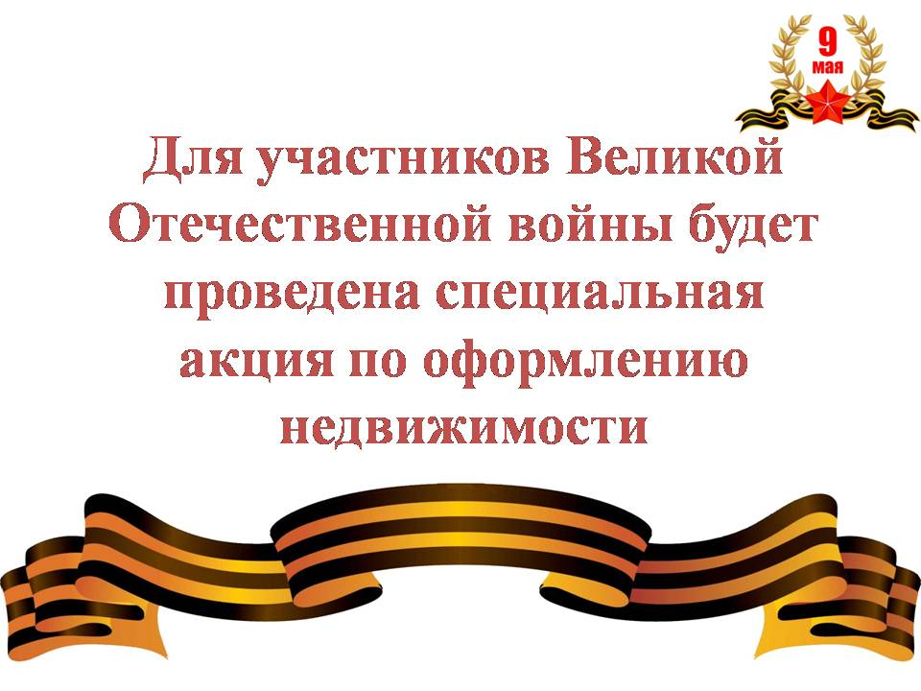Внимание! В период с 29 апреля по 24 мая организации, работающие на рынке кадастровых работ, проведут для участников ВОВ специальную акцию, приуроченную к 74-й годовщине Победы в Великой Отечественной войне.
Так, члены саморегулируемой организации «Ассоциация кадастровых инженеров Поволжья» на безвозмездной основе проведут кадастровые работы. С перечнем организаций, участвующих в акции «9 мая», а также с видом услуг, предоставляемых кадастровыми организациями, можно ознакомиться на официальном сайте СРО АКИ «Поволжье» www.np-okirt.ru, тел. +7 (843) 291-05-10.
Также в специальной акции участвует ООО «Региональный центр технической инвентаризации и кадастровых работ». Представители данной организации бесплатно изготовят технические документы на объект недвижимости (техплан, межевой план, схему расположения объекта и т.д.). Более того, в случае возникновения проблемной ситуации организаторы акции готовы помочь в ней разобраться, при необходимости составить исковое заявление в суд, а также бесплатно подать документы в электронном виде в Росреестр. При этом специалисты готовы приехать к заявителям на дом. Подробности проведения акции можно узнать по тел. +7 987 400 77 11.

Пресс-служба

